Отчет о мероприятиях по повышению финансовой грамотности у населения в период
Название мероприятия | Дата проведения  (чч.мм.гг. –  чч.мм.гг.) | Организатор | Категория участников (из списка)* | Краткое описание | Ссылка на публикацию в соцсетях | Видеоматериалы | Фото материал
Чудо в сказке и в сердце: путешествие по страницам «Аленького цветочка» | 16.01.2026 | МБУ «Гимназия № 18» | 1 | Погружение в волшебный мир сказки с обучающимися 5 класса, развитие внимательного чтения и глубокого понимания текста: видеть главную мысль, чувствовать характеры героев и обогащать свою речь прекрасными старинными словами. По мотивам сказки составлены друг для друга обучающимися творческие задания с математическим, счетным и логическим компонентом. | https://vk.ru/wall-163648110_7127 |  | 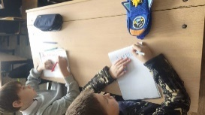
Эстафета "Мои финансы" | 13.01.2026 | МБУ "Школа № 69" | 1 | Финансовая игра "Страховка или ловушка" |  |  | 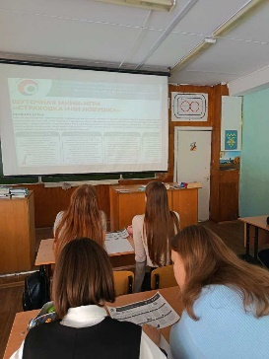
"Финансовые задачи" | 12.01.2026 | МБУ "Школа № 90" | 1 | Решение нестандартных практических задач по финансовой грамотности во 2 классе | https://vk.com/wall-177894336_25474 |  | 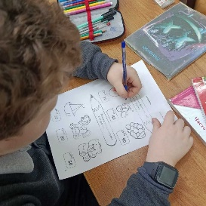
Занятие «Школьникам о пенсии» | 22.01.2026 | МБУК «ОДБ»  Детская библиотека №10 ул. Автостроителей, 56а | Обучающиеся дошкольных образовательных организаций и общеобразовательных организаций | Подростки познакомились с пенсионной системой, научились пользоваться калькулятором расчёта пенсии на сайте Социального фонда России https://school.sfr.gov.ru/ | https://vk.com/wall-108369483_14137 | __ | __в
Занятие  «Школьникам о пенсии» | 22.01.2026 | Детская библиотека №2 Центр эстетического воспитания  ул. Ярославская, 27 | Обучающиеся дошкольных образовательных организаций и общеобразовательных организаций | Подростки познакомились с пенсионной системой и методикой формирования и расчёта пенсии | __ | __ | __
Занятие «Деньги: история и их будущее» | 23.01.2026 | Детская библиотека №2 Центр эстетического воспитания  ул. Ярославская, 27 | Обучающиеся дошкольных образовательных организаций и общеобразовательных организаций | В интерактивной форме участники познакомились с эволюцией денег, их ролью в обществе | __ | __ | __
Занятие «Школьникам о пенсии» | 26.01.2026 | МБУК «ОДБ»  Детская библиотека №4 ул. Жилина, 44 | Обучающиеся дошкольных образовательных организаций и общеобразовательных организаций | Подростки познакомились с пенсионной системой и методикой формирования и расчёта пенсии | https://vk.com/wall-50944065_9781 | __ | __
Тестирование в рамках 7-го этапа Всероссийской эстафеты по финансовой грамотности «Мои финансы» на тему «Рациональное потребление» | 20.01.2026-30.01.2026 | МБУ "Школа № 2" | 1 | Тестирование в рамках 7-го этапа Всероссийской эстафеты по финансовой грамотности «Мои финансы» на тему «Рациональное потребление». | https://vk.ru/wall-211849526_3285 |  | 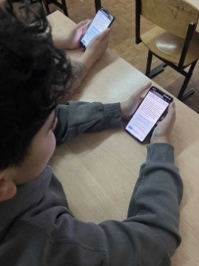
«Лёд и числа: помогаем Соне и маме сделать правильный выбор!» | 24.01.2026 | МБУ "Школа № 18" | 1 | Цель занятия: Формирование умений применять математические знания для решения практических, жизненных задач: сравнивать цены, рассчитывать бюджет, анализировать выгоду и принимать обоснованные финансовые решения. Планируемые результаты: · Математическая грамотность: Ребята закрепят навыки сложения, вычитания и сравнения чисел в пределах 1000, научатся анализировать данные в таблицах. · Финансовая грамотность: Сформируют первоначальное понимание планирования расходов, понятий «выгода», «переплата» и «сдача». · Логическое мышление: Разовьют умение рассматривать несколько вариантов решения одной задачи и выбирать оптимальный. · Практическая ориентированность: Увидят, как математика помогает в бытовых ситуациях, например, при походе на каток или в магазин. | https://vk.com/wall-163648110_7150 |  | 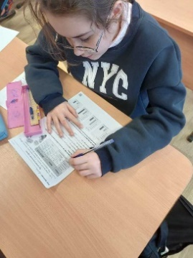
Быть финансово грамотным - это модно! | 20.01.2026 | МБУ "Школа № 31" | 1 | Классный час на тему «Быть финансово грамотным - это модно!» | https://vk.ru/wall-193587613_3532
Эстафета "Мои финансы" 7 этап | 20.01.2026-30.01.2026 | МБУ Школа имени С.П. Королёва | 1 | Тестирование среди обучающихся 8-9 классов в рамках 7-го этапа Всероссийской эстафеты по финансовой грамотности «Мои финансы» на тему «Рациональное потребление». |  |  | 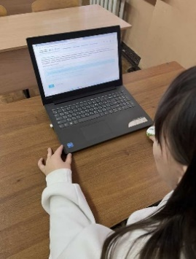
Эстафета "Мои финансы" | 20.01.2026-30.01.2026 | МБУ "Школа № 69" | 1 | Лекция на тему "Рациональное потребление" |  |  | 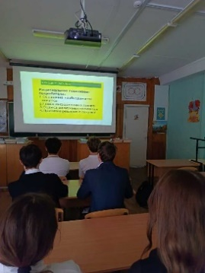
Тестирование в рамках 7-го этапа Всероссийской эстафеты по финансовой грамотности «Мои финансы» на тему «Рациональное потребление» | 20.01.2026-30.01.2026 | МБУ "Школа № 80" | 1 | Обучающиеся научились планировать бюджет и контролировать расходы. Принимать взвешенные решения о сбережениях и инвестициях. Распознавать финансовые риски и мошеннические схемы. Использовать финансовые инструменты для достижения своих целей. | https://max.ru/id6322015281_gos/AZv91ix7EgY
Лаборатория денежных экспериментов | 20.01.2026 | МБУ "Школа № 80" | 1 | Это не обычный урок, а настоящая научная лаборатория, где деньги становятся объектом захватывающих экспериментов! Участникам предстоит надеть «халаты» исследователей и погрузиться в мир финансовых явлений. Через серию практических опытов, кейсов и игровых симуляций мы изучим, как «растут» накопления, куда «утекают» карманные деньги, как работает бюджет и почему цена — это не просто цифра. | https://vk.ru/wall-191439336_3034
Цифровой ликбез | 23.01.2026 | МБУ "Школа № 81" | 1 | Просветительский проект, который помогает повысить цифровую грамотность и узнать больше о кибербезопасности в сети |  |  | 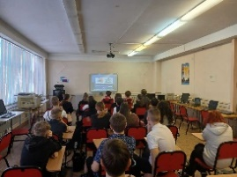
Викторина "Своя финансовая игра" | 20.01.2026 | МБУ "Школа № 90" | 1 | Викторина для 4 кл. "Своя финансовая игра" | https://vk.com/wall-177894336_25559 |  | 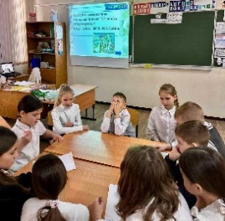
Тестирование в рамках 7-го этапа Всероссийской эстафеты по финансовой грамотности «Мои финансы» на тему «Рациональное потребление» | 20.01.2026-30.01.2026 | МБУ "Школа № 2" | 1 | Тестирование в рамках 7-го этапа Всероссийской эстафеты по финансовой грамотности «Мои финансы» на тему «Рациональное потребление». | https://vk.ru/wall-211849526_3285
«Лёд и числа: помогаем Соне и маме сделать правильный выбор!» | 24.01.2026 | МБУ "Школа № 18" | 1 | Цель занятия: Формирование умений применять математические знания для решения практических, жизненных задач: сравнивать цены, рассчитывать бюджет, анализировать выгоду и принимать обоснованные финансовые решения. Планируемые результаты: · Математическая грамотность: Ребята закрепят навыки сложения, вычитания и сравнения чисел в пределах 1000, научатся анализировать данные в таблицах. · Финансовая грамотность: Сформируют первоначальное понимание планирования расходов, понятий «выгода», «переплата» и «сдача». · Логическое мышление: Разовьют умение рассматривать несколько вариантов решения одной задачи и выбирать оптимальный. · Практическая ориентированность: Увидят, как математика помогает в бытовых ситуациях, например, при походе на каток или в магазин. | https://vk.com/wall-163648110_7150
Тестирование в рамках 7-го этапа Всероссийской эстафеты по финансовой грамотности «Мои финансы» на тему «Рациональное потребление» | 20.01.2026-30.01.2026 | МБУ "Школа № 2" | 1 | Тестирование в рамках 7-го этапа Всероссийской эстафеты по финансовой грамотности «Мои финансы» на тему «Рациональное потребление». | https://vk.ru/wall-211849526_3285 |  | 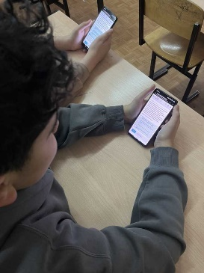
"Математика в действии: учимся принимать умные решения!" | 30.01.2026 | МБУ "Школа № 18" | 1 | Цель занятия: Развитие практической и математической грамотности — научиться применять математические знания для анализа информации, сравнения вариантов и принятия обоснованных решений в повседневных ситуациях. Планируемые результаты: · Финансовая грамотность: Ребята научатся сравнивать цены, выбирать оптимальные варианты покупок и услуг, рассчитывать бюджет. · Аналитическое мышление: Разовьют умение работать с таблицами, диаграммами и текстовыми условиями, выдвигать гипотезы и делать логические выводы. · Практические навыки: Закрепят вычислительные навыки в контексте реальных задач: от выбора подарка до планирования времени. · Критическое мышление: Научатся оценивать выгоду и эффективность, аргументировать свой выбор. | https://vk.ru/wall-163648110_7164 |  | 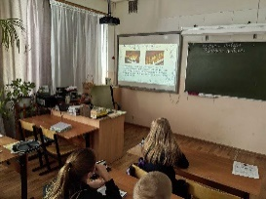
Внеурочное занятие: «Покупай разумно!» | 27.01.2026 | МБУ "Школа № 31" | 1 | Проведено внеурочное занятие: «Покупай разумно!», с обучающимися разобрана тема рационального потребления товаров, планирование покупок | https://vk.ru/wall-193587613_3545
Тест "Рациональное потребление" | 27.01.2026 | МБУ "Лицей № 37" | 1 | Тест включал вопросы, связанные с планированием бюджета, управлением расходами, выбором наиболее выгодных предложений и другими аспектами финансовой грамотности. Все успешно справились с заданиями теста и получили именные сертификаты. | https://vk.com/wall-190754339_4738
Эстафета "Мои финансы" 7 этап | 27.01.2026-30.01.2026 | МБУ Школа имени С.П. Королёва | 1 | Тестирование среди обучающихся 8-9 классов в рамках 7-го этапа Всероссийской эстафеты по финансовой грамотности «Мои финансы» на тему «Рациональное потребление». |  |  | 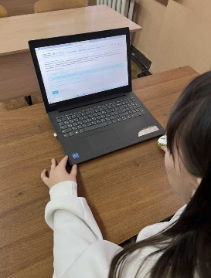
тестирование в рамках седьмого этапа эстафеты на тему «Рациональное потребление». | 27.01.2026-30.01.2026 | МБУ "Школа № 66" | 1 | Тестирование в рамках седьмого этапа эстафеты на тему «Рациональное потребление». | https://vk.ru/wall-191469342_6658 |  | 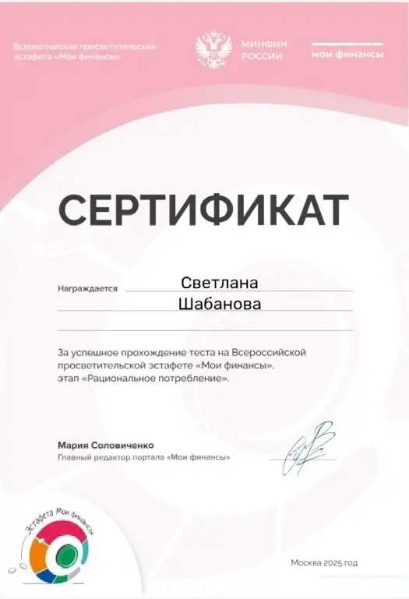
Эстафета "Мои финансы" | 26.01.2026-27.01.2026 | МБУ "Школа № 69" | 1 | Тест "Рациональное потребление" в рамках Всероссийской эстафеты "Мои финаисы" |  |  | 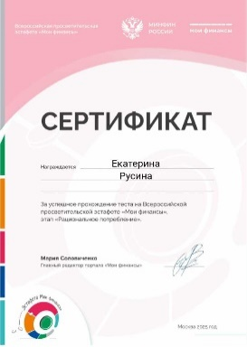
Тестирование в рамках 7-го этапа Всероссийской эстафеты по финансовой грамотности «Мои финансы» на тему «Рациональное потребление» | 27.01.2026-30.01.2026 | МБУ "Школа № 80" | 1 | Обучающиеся научились планировать бюджет и контролировать расходы. Принимать взвешенные решения о сбережениях и инвестициях. Распознавать финансовые риски и мошеннические схемы. Использовать финансовые инструменты для достижения своих целей. | https://max.ru/id6322015281_gos/AZv91ix7EgY
"Финансовый кроссворд" | 27.01.2026 | МБУ "Школа № 90" | 1 | В 3 классе на внеурочной деятельности прошло игровое мероприятие ""Финансовый кроссворд" по основным финансовым терминам | https://vk.com/wall-177894336_25622 |  | 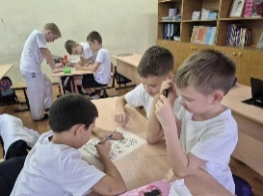
«Осознанные покупки»  Информ-сообщение | 28.01.2026  15.00 | МБУК «Библиотеки Тольятти»  Библиотека № 24 | Граждане предпенсионного возраста и пенсионеры | Обсудили статью М. Селивановой «После новогодние распродажи: что и как можно купить, чтобы сэкономить»: особенности российских распродаж и как обойти свой соблазн и ловушки продавцов. | https://vk.com/bibltlt?w=wall-34833990_33606
Наука экономии  «Кошелек будущего» | 29.01.2026  14.00 | МБУК «Библиотеки Тольятти»  Модельная центральная библиотека им. В.Н. Татищева | Обучающиеся дошкольных образовательных организаций и общеобразовательных организаций | Во время встречи ребята узнали, что прячется внутри бумажника XXI века, основные этапы эволюция денег (цифровой рубль), модификация билетов банка России, история памятных купюр и как распознать подлинность купюр, активы и пассивы и т.д. В рамках просветительской программы «Правовой компас». | https://vk.com/tatishevka63?w=wall-222041499_1733
«Цифровой рубль»  Урок финансовой грамотности | 29.01.2026  15.00 | МБУК «Библиотеки Тольятти»  Библиотека №13 | Граждане предпенсионного возраста и пенсионеры | Участникам мероприятия рассказали, что такое цифровой рубль, в чем его отличие от привычных безналичных денег, зачем нужен, как им пользоваться и в чем его плюсы и минусы, когда планирует его ввести в России. | https://vk.com/bibltlt?w=wall-34833990_33606
Занятие «Школьникам о пенсии» | 28.01.2026 | Детская библиотека №2 Центр эстетического воспитания  ул. Ярославская, 27 | Обучающиеся дошкольных образовательных организаций и общеобразовательных организаций | Подростки познакомились с пенсионной системой и методикой формирования и расчёта пенсии | https://vk.ru/wall-115154301_5003

Категории участников:
1. Обучающиеся дошкольных образовательных организаций и общеобразовательных организаций;
2. Обучающиеся профессиональных образовательных организаций (СПО);
3. Обучающиеся образовательных организаций высшего образования;
4. Дети-сироты и дети, оставшиеся без попечения родителей;
5. Люди с ограниченными возможностями здоровья;
6. Взрослые экономически активные граждане;
7. Граждане предпенсионного возраста и пенсионеры;
8. Волонтеры финансового просвещения;
9. Субъекты малого и среднего предпринимательства, индивидуальные предприниматели и самозанятые граждане.
**Формат видео:
- телевизионные сюжеты о мероприятиях Эстафеты;
- видеоролики, отснятые на мероприятиях Эстафеты (либо соответствующие тематике этапа Эстафеты);
- записи вебинаров, соответствующие тематике этапа Эстафеты;
- видеоролики соответствующие тематике этапа Эстафеты (конкурсные работы, ролики подготовленные для распространения в

